**PREGÃO n.º ___/2017**

**ANEXO I**

**TERMO DE REFERÊNCIA N.º 37/2017 – NOT/SIAP**

(Recife, 27 de setembro de 2017)

**AQUISIÇÃO DE SUPORTES PARA VIDEOWALL E TV PARA O ANEXO I DO EDIFÍCIO SEDE DO TRF5**

1. **DA JUSTIFICATIVA**
   1. Necessidade de aquisição de suportes para instalação dos equipamentos de vídeo adquiridos para o auditório e salas de aula da Escola de Magistratura Federal da 5ª Região (ESMAFE5).
2. **DO OBJETO**
   1. Contratação de empresa especializada para o fornecimento de suporte para TV/Videowall, para instalação no auditório e salas de aula da Escola de Magistratura Federal do Tribunal Regional da 5ª Região, conforme as previsões, exigências e especificações descritas neste Termo de Referência e de acordo com o quadro abaixo:

|  |  |  |  |  |
| --- | --- | --- | --- | --- |
| **Item** | **Quant.** | **Unid. Ref.** | **Descrição dos Materiais** | **CATMAT** |
| **01** | **01** | un | Suporte para Videowall  - Suporte de chão para VideoWall de 40-55" - 2x2, na cor preta para 04 telas, conforme foto (Anexo A). | 64963 |
| **02** | **07** | un | Suporte para TV  - Suporte de parede para TV de 55", na cor preta, articulado, conforme foto (Anexo B). | 341261 |

1. **DA ESTIMATIVA DE PREÇO**
   1. O valor estimado será o preço médio do Mapa Comparativo de Preços, que será elaborado pela Divisão de Material e Patrimônio deste Tribunal, a partir da realização de pesquisa de preços conforme Instrução Normativa SLTI/MPOG nº 05, de 27/06/2014, com as alterações contidas nas IN's SLTI/MPOG nº 07, de 29/08/2014 e MPDG nº 03, de 20 de abril de 2017 (Nota Técnica SCI nº 01/2015).
2. **DO PRAZO DE ENTREGA DO OBJETO**
   1. O prazo de entrega dos materiais será de, no máximo, **30 (trinta) dias corridos**, contados a partir do recebimento da Nota de Empenho e da respectiva Ordem de Fornecimento, a ser emitida pela Divisão de Material e Patrimônio (DMP) do Tribunal Regional Federal da 5ª Região.
3. **DO LOCAL DE ENTREGA DOS MATERIAIS**
   1. Os materiais deverão ser entregues, em **única parcela**, na Seção de Almoxarifado, localizado no Prédio Anexo III do Tribunal Regional Federal da 5ª Região, situado na Rua do Brum, 145, Bairro do Recife, Recife-PE, telefones: 81-3425-9872/9869 - de 2ª a 6ª feira, no horário das 09 às 17 horas;
   2. No ato da entrega, a Unidade Técnica responsável (SIAP), procederá a conferência dos materiais em conformidade com as especificações contidas neste Termo de Referência.
4. **DAS CONDIÇÕES DE RECEBIMENTO**
   1. Observado o disposto nos artigos 73 a 76 da Lei 8.666/93, o recebimento do objeto desta contratação será realizado da seguinte forma:
      1. **Provisoriamente**, assim que efetuada a entrega, para efeito de posterior verificação da conformidade com as especificações;
      2. **Definitivamente**, até **10 (dez) dias úteis da entrega**, após verificação da qualidade, quantidade do item e da realização dos testes necessários para o seu perfeito funcionamento, se for o caso, com a sua consequente aceitação, **que ficará a cargo do Diretor do Núcleo de Operações Técnicas da SIAP**.
   2. No caso de consideradas insatisfatórias as condições do objeto recebido provisoriamente, será lavrado Termo de Recusa, no qual se consignarão as desconformidades, devendo o produto ser recolhido e substituído;
      1. Após a notificação à CONTRATADA, o prazo decorrido até então será desconsiderado, iniciando-se nova contagem tão logo sanada a situação.
   3. O fornecedor terá prazo de **10 (dez) dias úteis** para providenciar a substituição do item, a partir da comunicação oficial feita pelo TRF da 5ª Região, sem qualquer custo adicional para este Tribunal;
      1. Caso a substituição não ocorra no prazo determinado, estará a CONTRATADA incorrendo em atraso na entrega e sujeita à aplicação das sanções previstas no Edital, no Contrato e neste Termo de Referência.
   4. O recebimento provisório e definitivo do objeto não exclui a responsabilidade civil a ele relativa, nem a ético-profissional, pela sua perfeita execução e dar-se-á se satisfeitas as seguintes condições:
      1. Objeto de acordo com as Especificações Técnicas contidas neste Termo de Referência e na Proposta Comercial vencedora;
      2. Quantidades em conformidade com o estabelecido na Nota de Empenho;
      3. Entrega no prazo, local e horários previstos neste Termo de Referência.
   5. O recebimento definitivo dar-se-á:
      1. Após verificação física que constate a integridade do produto;
      2. Após verificação da conformidade com as quantidades e especificações constantes neste Termo de Referência e/ou com amostra aprovada.
   6. Satisfeitas as exigências e condições previstas, dar-se-á o Recebimento Definitivo por ocasião da assinatura do atesto das respectivas notas fiscais, pela área responsável pela contratação.
5. **DAS CONDIÇÕES PARA O FORNECIMENTO DO OBJETO**
   1. Estarão aptos a apresentar propostas quaisquer interessados, cujo ramo de atividade guarde pertinência e compatibilidade em características, quantidades e prazos com o objeto constante deste Termo de Referência.
6. **DA GESTÃO E DA FISCALIZAÇÃO DA CONTRATAÇÃO**
   1. Nos termos do artigo 67 da Lei Federal n.º 8.666/93, a responsabilidade pela gestão e fiscalização desta contratação ficará a cargo da **Subsecretaria de Infraestrutura e Administração Predial - SIAP do Tribunal Regional Federal da 5ª Região**, por meio dos servidores designados, que também serão responsáveis pelo recebimento e atesto do documento de cobrança;
   2. A Gestão e Fiscalização do Contrato serão realizadas por servidores indicados pela Diretoria Geral;
   3. As atribuições do gestor e do fiscal do contrato estão definidas na Instrução Normativa nº 03, de 28 de abril de 2014, da Diretoria Geral do TRF da 5ª Região, publicada no Diário Eletrônico Administrativo do TRF da 5ª Região nº 77.0/2014, do dia 29 de abril de 2014;
   4. Ao tomarem conhecimento de qualquer irregularidade ou inadimplência por parte da CONTRATADA, os titulares da fiscalização deverão de imediato, comunicar por escrito ao órgão de administração do CONTRATANTE, que tomará as providências para que se apliquem as sanções previstas na Lei, no Edital, no Instrumento Contratual e no Termo de Referência, sob pena de responsabilidade solidária pelos danos causados por sua omissão;
      1. A omissão, total ou parcial, da fiscalização não eximirá a CONTRATADA da integral responsabilidade pelos encargos ou serviços que são de sua competência.
   5. São de exclusiva responsabilidade da CONTRATADA, sem qualquer espécie de solidariedade por parte do CONTRATANTE, as obrigações de natureza fiscal, previdenciária, trabalhista e civil, em relação ao pessoal que a mesma utilizar para prestação dos serviços durante a execução do contrato.
7. **DAS OBRIGAÇÕES DO CONTRATANTE**
   1. Acompanhar, controlar, fiscalizar e avaliar o cumprimento do objeto desta contratação, solicitando à CONTRATADA todas as providências necessárias ao bom andamento no fornecimento do objeto;
   2. Prestar as informações e os esclarecimentos que venham a ser solicitados pela CONTRATADA, necessárias à execução do objeto;
   3. Efetuar o pagamento mediante comprovação do fornecimento do objeto, no prazo e forma ajustados neste Termo de Referência e no Instrumento Convocatório;
   4. Rejeitar, no todo ou em parte, os materiais entregues em desacordo com as respectivas especificações constantes deste Termo de Referência e seus **ANEXOS**;
   5. Anotar em registro próprio todas as ocorrências relacionadas com a execução do objeto, que estejam em desacordo com o presente Termo de Referência, para que sejam tomadas as providências com relação a quaisquer irregularidades;
   6. Notificar a CONTRATADA, a ocorrência de eventuais imperfeições no curso da execução do objeto, fixando prazo para a sua correção;
   7. Cumprir as demais obrigações constantes deste Termo de Referência, do instrumento convocatório e outras imposições previstas no contrato.
8. **DAS OBRIGAÇÕES DA CONTRATADA**
   1. Fornecer os materiais com características exigidas neste Termo de Referência e de acordo com a legislação vigente pertinente, sendo vedadas soluções alternativas para consecução do objeto, ressalvadas as hipóteses de expressa anuência por parte da Administração;
   2. Efetuar o fornecimento dentro das especificações e/ou condições constantes da proposta vencedora, bem como do edital e seus anexos;
   3. Substituir, no total ou em parte, qualquer material que se apresente com a qualidade comprometida, vícios, defeitos ou incorreções resultantes da fabricação ou em desacordo com as especificações descritas neste Termo de Referência, no prazo de até **10 (dez) dias úteis**, contados a partir da notificação do TRF da 5ª Região, sem qualquer custo para este Tribunal;
   4. Responsabilizar-se pela remoção de todos os materiais e embalagens utilizados na entrega do objeto licitado;
   5. Responsabilizar-se integralmente pelo objeto contratado, nas quantidades e padrões estabelecidos, vindo a responder pelos danos causados diretamente ao TRF da 5ª Região ou a terceiros, decorrentes de sua culpa ou dolo, nos termos da legislação vigente, não excluindo ou reduzindo essa responsabilidade a fiscalização ou acompanhamento pelo órgão interessado, conforme determina o art. 70 da Lei nº 8.666/1993;
   6. Assumir todos os possíveis danos, tanto físicos, quanto materiais, causados ao Tribunal e/ou terceiros, advindos de imperícia, negligência, imprudência ou desrespeito às normas de segurança, quando da execução dos trabalhos de fornecimento;
   7. Prestar todos os esclarecimentos que forem solicitados pela CONTRATANTE, obrigando-se a atender, de imediato, todas as reclamações a respeito da qualidade do fornecimento;
   8. Garantir a proteção e segurança das pessoas envolvidas direta ou indiretamente na entrega do objeto licitado;
   9. Arcar com despesa decorrente de qualquer infração, seja qual for, desde que praticada por seus empregados quando da entrega dos produtos;
   10. Não empregar menores de 18 anos em trabalho noturno, perigoso ou insalubre, bem como a não empregar menores de 16 anos em qualquer trabalho, salvo na condição de aprendiz, a partir de 14 anos;
   11. Observar o inserto no art. 3º da Resolução nº 07 (18/10/2005), com nova redação dada pela Resolução nº 09 (06/12/2005), ambas do Conselho Nacional de Justiça, no tocante a vedação de manutenção, aditamento ou prorrogação de contrato de prestação de serviços com empresa que contrate empregados que sejam cônjuges, companheiros ou parentes em linha reta, colateral ou por afinidade, até o terceiro grau, inclusive, de ocupantes de cargos de direção e de assessoramento, de membros ou juízes vinculados ao respectivo Tribunal CONTRATANTE, devendo na ocorrência de quaisquer umas das hipóteses descritas, comunicar, de imediato e por escrito, a este Sodalício, respondendo, na forma da lei, pela omissão;
   12. Manter durante toda a execução deste objeto, em compatibilidade com as obrigações por ela assumidas, todas as condições de habilitação e qualificação exigidas no processo de contratação, conforme inciso XIII, art. 55, da Lei nº 8.666/1993;
       1. Na hipótese do inadimplemento do subitem anterior, a CONTRATADA será notificada, no prazo definido pelo TRF da 5ª Região, para regularizar a situação, sob pena de rescisão da contratação (Art. 78, inciso I da Lei n.º 8.666/1993), além das penalidades previstas no Edital, no Termo de Referência, no Instrumento Contratual e na legislação pertinente.
   13. Aceitar, nas mesmas condições contratuais, os acréscimos ou supressões até o limite de 25% (vinte e cinco por cento) de cada item contratado, desde que a despesa não esteja liquidada;
       1. Por acordo entre as partes as supressões poderão ser superiores ao limite de 25% estabelecido no subitem anterior.
   14. Manter sempre atualizados os seus dados cadastrais, alteração da constituição social ou do estatuto, conforme o caso, principalmente em caso de modificação de endereço, sob pena de infração contratual;
   15. Atender prontamente todas as solicitações do TRF da 5ª Região previstas no Termo de Referência;
   16. Executar diretamente o objeto, sem transferência de responsabilidades ou subcontratações não autorizadas pela CONTRATANTE;
   17. Assinar o instrumento contratual no prazo de até **05 (cinco) dias**, a contar do recebimento da comunicação formal da Administração convocando para esse fim;
   18. Comparecer, sempre que convocada, às reuniões solicitadas pela CONTRATANTE, assumindo ônus por sua ausência;
   19. Cumprir com as demais obrigações constantes no Edital e no Termo de Referência.
9. **DA GARANTIA**
   1. Os prazos e condições de garantia devem ser de, no mínimo, **01 (um) ano**, e serão contados da data da emissão do Termo de Recebimento Definitivo, sem prejuízo da aplicação do disposto na Seção IV, Capítulo III, da Lei nº 8.666/1993, no que couber*;*
   2. A CONTRATADA deverá fornecer, na ocasião do recebimento definitivo do objeto, os termos de garantia, indicando os endereços das empresas que prestam assistência técnica.
10. **DO PROCEDIMENTO PARA PAGAMENTO**

DO DOCUMENTO DE COBRANÇA

* 1. Para efeito de pagamento, a licitante vencedora deverá apresentar documento de cobrança constando de forma discriminada a efetiva realização do objeto contratado, informando o nome e número do banco, a agência e o número da conta-corrente em que o crédito deverá ser efetuado;
  2. A CONTRATADA deverá apresentar juntamente com o documento de cobrança, a seguinte documentação:

1. Certidão de regularidade com a Fazenda Federal e com a Seguridade Social (CONJUNTA);
2. Certidão de regularidade com o FGTS (CRF-FGTS);
3. Certidão Negativa de Débitos Trabalhistas (CNDT);
4. Certidão de regularidade com a Fazenda Estadual do domicílio ou sede do licitante, ou outra equivalente, na forma da Lei (CND-ESTADUAL);
5. Certidão de regularidade com a Fazenda Municipal do domicílio ou sede do licitante, ou outra equivalente, na forma da Lei (CND-MUNICIPAL).
   1. O atesto do documento de cobrança pelo CONTRATANTE dar-se-á se não houver irregularidades no fornecimento e instalação do objeto e nos demais documentos apresentados. Caso existam irregularidades o atesto apenas ocorrerá com a eliminação/correção/saneamento das impropriedades, pela CONTRATADA;
   2. Os documentos de cobrança deverão ser entregues pela CONTRATADA, na Subsecretaria de Infraestrutura e Administração Predial - SIAP, do TRF da 5ª Região, localizada no mezanino do Edifício Sede, situado na Avenida Cais do Apolo, s/n, Edf. Ministro Djaci Falcão, Bairro do Recife, Recife/PE – CEP: 50030-908 | CNPJ: 24.130.072/0001-11;
   3. Caso o objeto contratado seja faturado em desacordo com as disposições previstas no Edital, neste Termo de Referência e no Instrumento Contratual ou sem a observância das formalidades legais pertinentes, a CONTRATADA deverá emitir e apresentar novo documento de cobrança, não configurando atraso no pagamento;
   4. Após o atesto do documento de cobrança, que deverá ocorrer no prazo de até **10 (dez) dias úteis**, contados do seu recebimento na SIAP, a fiscalização do contrato deverá encaminhá-lo para pagamento;

DO PAGAMENTO

* 1. O pagamento será efetuado, mediante crédito em conta-corrente, até o **10º (décimo) dia útil** após o atesto do documento de cobrança, cumprimento da perfeita execução do objeto e prévia verificação da regularidade fiscal e trabalhista da CONTRATADA;
  2. O valor do pagamento será aquele apresentado no documento de cobrança, descontadas as glosas, conforme o caso;
  3. Antes do pagamento, a Administração realizará consulta ao SICAF para verificar a manutenção das condições de habilitação;
  4. Constatando-se, junto ao SICAF, a situação de irregularidade da CONTRATADA, proceder-se-á a sua advertência, por escrito, no sentido de que, **no prazo de 05 (cinco) dias úteis**, a CONTRATADA regularize sua situação ou, no mesmo prazo, apresente sua defesa;
  5. O prazo do subitem anterior poderá ser prorrogado uma vez, por igual período, a critério da Administração;
  6. Não havendo regularização ou sendo a **defesa considerada improcedente**, a Administração comunicará aos órgãos responsáveis pela fiscalização da regularidade fiscal quanto à inadimplência do fornecedor, bem como quanto à existência de pagamento a ser efetuado pela Administração, para que sejam acionados os meios pertinentes e necessários para garantir o recebimento de seus créditos;
  7. Persistindo a irregularidade, a Administração adotará as medidas necessárias à rescisão do contrato em execução, nos autos dos processos administrativos correspondentes, assegurada à CONTRATADA a ampla defesa;
  8. Somente por motivo de economicidade, segurança nacional ou outro interesse público de alta relevância, devidamente justificado, em qualquer caso, pela máxima autoridade do órgão ou entidade contratante, não será rescindido o contrato em execução com a CONTRATADA inadimplente junto ao SICAF;
  9. Nos casos de eventuais atrasos de pagamento, desde que a CONTRATADA não tenha concorrido de alguma forma para tanto, fica convencionado que a taxa de atualização financeira devida pelo TRF da 5ª Região, entre a data acima referida e a correspondente ao efetivo adimplemento da obrigação, terá a aplicação da seguinte fórmula:

EM = I x N x VP, onde:

|  |  |  |
| --- | --- | --- |
| EM | = | Encargos Moratórios; |
| N | = | Número de dias entre a data prevista para o pagamento e a do efetivo pagamento; |
| VP | = | Valor da parcela a ser paga; |
| I | = | Índice de atualização financeira = 0,0001644, assim apurado: |
|  |  | I = (TX/100) → I = (6/100) → I = 0,0001644   1. 365   TX = Percentual da taxa anual = 6% |

1. **DO REAJUSTE**
   1. O reajuste de preços poderá ser utilizado na presente contratação, desde que seja observado o interregno mínimo de 01 (um) ano da data-limite para apresentação das propostas constante deste edital, em relação aos custos com insumos e materiais necessários à execução do objeto;
   2. Será considerado índice inicial o da data da apresentação de proposta, com base na seguinte fórmula (Decreto nº 1.054/94 e Lei nº 10.192/01):

**R= V x I – Io**

**Io**

**Sendo**:

R = Valor do reajuste procurado;

V = Valor contratual da locação;

I = Índice relativo ao mês do reajuste;

Io = Índice inicial – refere-se ao índice de custos ou de preços correspondentes ao mês da entrega da proposta da licitação.

* 1. O índice a ser utilizado para o cálculo do reajustamento do contrato é o **Índice Nacional de Preços ao Consumidor Amplo - IPCA** divulgado pelo **Instituto Brasileiro de Geografia e Estatística - IBGE**, ou outro índice que venha a substituí-lo;
  2. Os reajustes serão precedidos obrigatoriamente de solicitação da CONTRATADA, acompanhada de memorial do cálculo, conforme for à variação de custos objeto do reajuste;
  3. É vedada a inclusão, por ocasião do reajuste de itens de insumos e materiais não previstos na proposta inicial, exceto quando se tornarem obrigatórios por força de instrumento legal, sentença normativa, acordo coletivo ou convenção coletiva;
  4. A decisão sobre o pedido de reajuste deve ser feita no prazo máximo de **60 (sessenta) dias corridos**, contados a partir da solicitação e da entrega dos comprovantes de variação dos custos;
  5. Os reajustes serão formalizados por meio de apostilamento e não poderão alterar o equilíbrio econômico-financeiro dos contratos;
  6. O prazo referido no **subitem 13.6.** ficará suspenso enquanto a CONTRATADA não cumprir os atos ou apresentar a documentação solicitada pelo CONTRATANTE para a comprovação da variação dos custos;
  7. Os reajustes a que a CONTRATADA fizer jus e não forem solicitados durante a vigência do contrato serão objeto de preclusão com o encerramento do contrato;
  8. Os novos valores contratuais decorrentes dos reajustes terão suas vigências iniciadas do interregno mínimo de **01 (um) ano** da data de ocorrência do fato gerador que deu causa ao reajuste, ou seja, do aniversário da data-limite para apresentação das propostas constante deste edital, em relação aos custos com insumos e materiais necessários à execução do objeto contratado;
  9. Os efeitos financeiros do reajuste ocorrerão exclusivamente para os itens que o motivaram, e apenas em relação à diferença porventura existente;
  10. O reajuste não interfere no direito das partes de solicitar, a qualquer momento, a manutenção do equilíbrio econômico-financeiro dos contratos com base no disposto no art. 65 da Lei nº 8.666/93.

1. **DAS PENALIDADES**
   1. Serão aplicadas à CONTRATADA, garantidos o contraditório e a ampla defesa, as penalidades conforme a seguir:

# Multa por Descumprimento de Prazos e Obrigações

* + 1. Na hipótese da CONTRATADA não entregar o objeto contratado no prazo estabelecido, caracterizar-se-á atraso, e será aplicada multa de 0,2% (zero vírgula dois por cento) por dia, até o máximo de 10% (dez por cento) sobre o valor da contratação;
    2. O CONTRATANTE, a partir do 10º (décimo) dia de atraso, poderá recusar o objeto contratado, ocasião na qual será cobrada a multa relativa à recusa e não mais a multa diária por atraso, ante a inacumulabilidade da cobrança;
       1. Em caso de recusa do objeto contratado, aplicar-se-á multa de 10% (dez por cento) sobre o valor da contratação;
       2. Entende-se configurada a recusa, além do descumprimento dos prazos estabelecidos no **subitem 14.1.2.** deste Termo de Referência, as hipóteses em que a CONTRATADA não apresentar situação regular conforme exigências contidas no Edital e neste Termo de Referência.
    3. Caso a CONTRATADA não atenda aos demais prazos e obrigações constantes no Edital e neste Termo de Referência, aplicar-se-á multa de 0,2% (zero vírgula dois por cento) por dia, limitada a 10% (dez por cento) sobre o valor da contratação;
    4. A multa aplicada em razão de atraso injustificado não impede que a Administração rescinda a contratação e aplique outras sanções previstas em lei;

# Multa por Rescisão

* + 1. Nas hipóteses de rescisão unilateral, deve ser aplicada multa de 10% (dez por cento) sobre o valor da contratação;
    2. Não deve haver cumulação entre a multa prevista neste artigo e a multa específica prevista para outra inexecução que enseje em rescisão. Nessa hipótese, deve ser aplicada a multa de maior valor;
    3. As multas descritas serão descontadas do pagamento a ser efetuado, quando houver, ou ainda, cobradas administrativamente e, na impossibilidade, judicialmente;
    4. A CONTRATANTE poderá suspender os pagamentos devidos até a conclusão dos processos de aplicação das penalidades;
    5. Além das penalidades citadas, a CONTRATADA ficará sujeita ainda ao cancelamento de sua inscrição no Cadastro de Fornecedores da CONTRATANTE, bem como será descredenciada do SICAF e, no que couberem, às demais penalidades referidas no Capítulo IV da lei 8.666/1993;
    6. As penalidades aplicadas à CONTRATADA serão registradas no SICAF;
    7. A CONTRATADA não incorrerá em multa durante as prorrogações compensatórias expressamente concedidas pela CONTRATANTE, em virtude de caso fortuito, força maior ou de impedimento ocasionado pela Administração.

1. **DA SELEÇÃO DOS FORNECEDORES**
   1. Modalidade: Pregão Eletrônico.
   2. Tipo: Menor Preço por item.
      1. **Justificativa**: O objeto caracterizado por este Termo de Referência teve padrão de qualidade e desempenho definidos objetivamente, além de tratar-se de objeto plenamente disponível no mercado. Desse modo, consoante previsão do art. 1º da Lei n.º 10.520/2002 c/c art. 2º do Decreto Federal n.º 5.450/2005, o pretendido certame licitatório deverá ser processado na modalidade pregão, na forma eletrônica e do tipo menor preço por lote, por possuírem a mesma natureza e guardarem relação entre si[1], visando aumentar a competitividade do certame[2].
   3. Aplicação do direito de preferência micro e pequena empresa. Lei Complementar n.° 123/2006 e Decreto Federal n.º 8.538/2015.
      1. **Justificativa**: Participação exclusiva de micro e pequenas empresas, conforme determina o art. 6º do Decreto Federal n.º 8.538/2015, em razão de ter o valor estimado, por item, ficado abaixo de R$ 80.000,00 (oitenta mil reais).
   4. Apresentar, no mínimo, **01 (um) atestado de capacidade técnica** em nome da licitante, pessoa jurídica, e fornecido por pessoa jurídica de direito público ou privado, que comprove aptidão da licitante para desempenho de atividade pertinente e compatível em características, quantidades e prazos com o objeto da licitação.
   5. A licitante declarada vencedora, provisoriamente, deverá anexar, junto a proposta comercial, prospecto(s)/folheto(s)/manual(is) do(s) objeto(s)/equipamento(s) ofertado(s) para verificação do atendimento às especificações técnicas contidas no Termo de Referência, podendo tal exigência ser dispensada pela área técnica quando o produto ofertado for de marca cujo padrão de qualidade seja conhecido no mercado.

|  |  |
| --- | --- |
|  | Ciente e de acordo.  Encaminhe-se à Secretaria Administrativa para análise e providências decorrentes. |

|  |  |
| --- | --- |
| **Pedro Alexandre Matias Bezerra** | **Vladislave Ferreira Leite** |
| Diretor do Núcleo de Operações Técnicas - NOT / SIAP | Diretor da Subsecretaria de Infraestrutura e Administração Predial - SIAP |

**ANEXO A**

**ITEM 1 - SUPORTE PARA VIDEOWALL**

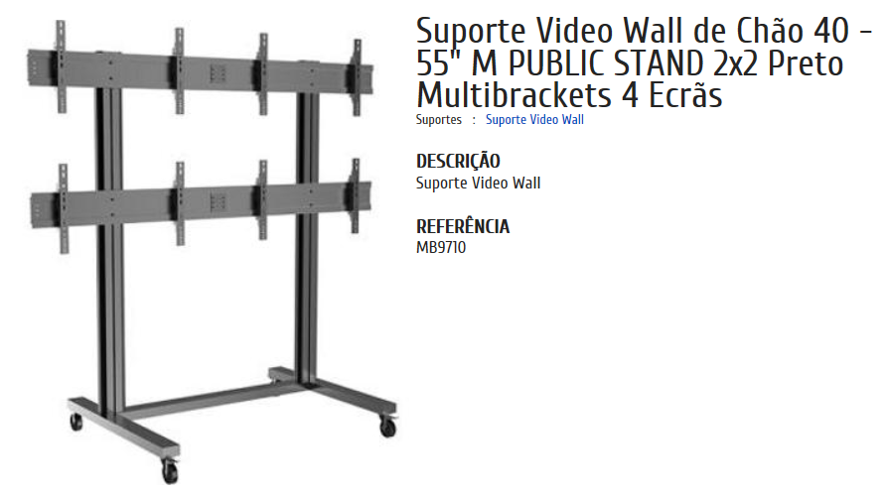

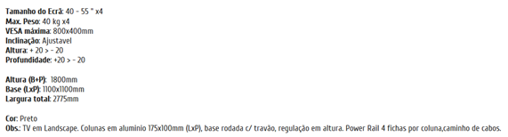

**ANEXO B**

**ITEM 2 - SUPORTE PARA TV 55"**

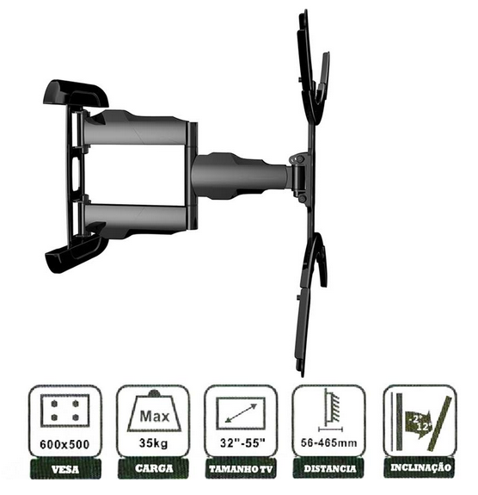

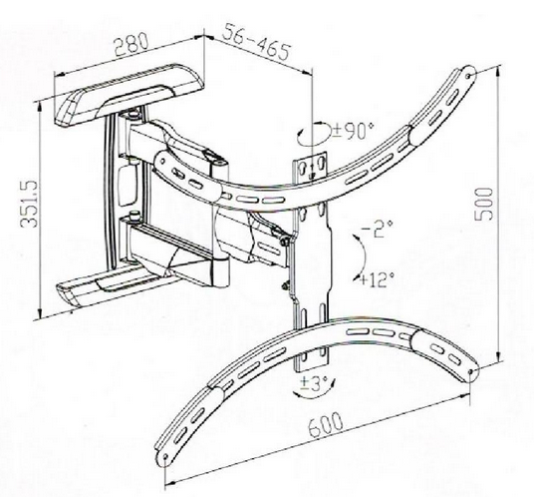

**CARACTERÍSTICAS:**

Suporte Articulado para Parede Tv - LED/Plasma/LCD - 32 a 55"

**Máx. Peso:** 35 Kg

**Padrões de Fixação:** Compatível Vesa 600 X 500.

**Distância Mínima da parede:** 56 mm (c/ suporte recolhido)

**Distância Máxima da parede:** 465 mm (c/ os braços esticados)

**Funções:**  Avanço / Recuo da tela | Giro Horizontal: Até 90º (Esquerda / Direita - Limitado ao tamanho da Tela) | Ajuste de Inclinação (Tilt): -/ = -2º / 12º

**Trava de Segurança:** Múltiplos Pontos de Fixação

**Cor:** Preta

**Garantia de Fabricação:** 1 Ano.

1. Inexiste ilegalidade na realização de pregão com previsão de adjudicação por lotes, e não por itens, desde que os lotes sejam integrados por itens de uma mesma natureza e que guardem correlação entre si - [**Acórdão 5.260/2011-1ª Câmara**](http://www.tcu.gov.br/Consultas/Juris/Docs/judoc/Acord/20110707/AC_5260_22_11_1.doc) **- Mim. Relator Ubiratan Aguiar.**
2. A Administração deve, também, promover a divisão em lotes do objeto licitado, quando disso resultar aumento da competitividade entre interessados e for ela economicamente e tecnicamente viável - **Acórdão 607/2008 Plenário (Sumário)**